**A N E P Escuela Superior de Informática**

CONSEJO DE EDUCACION Av. Gral. Rivera 3729 bis. TECNICO PROFESIONAL Montevideo, Uruguay

**(Universidad del Trabajo Del Uruguay)**

**ByteSoft**

***Manual de instalación de Linux***

A continuación, se detallará el proceso de instalación de un servidor con sistema operativo CentOS 7. Los requisitos para instalarlo serán los siguientes:

1. 1 GB de memoria RAM.
2. 20 GB de espacio libre en disco.
3. Una conexión a internet.

Los pasos para su instalación son los siguientes:

1. Primero se debe bootear el disco que contenga el sistema. Una vez booteado con las flechitas debemos seleccionar la opción “Install CentOS 7” y teclear enter.

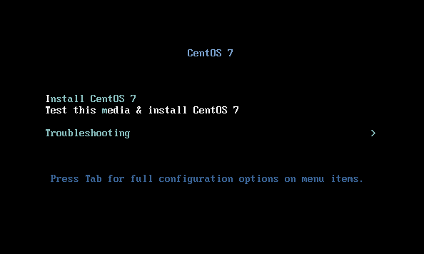

1. 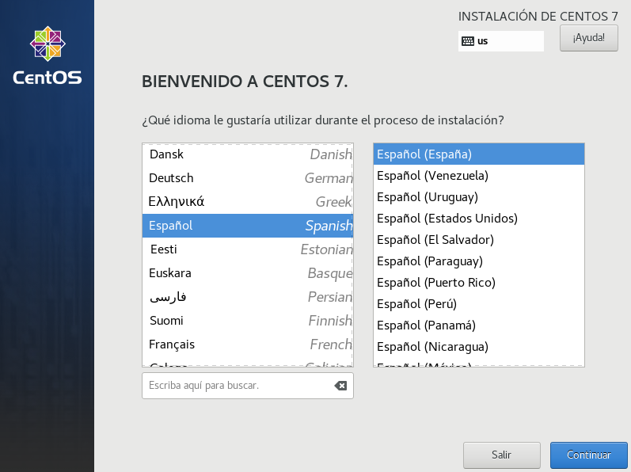Nos aparecerá una interfaz en la cual debemos seleccionar el idioma deseado, en este caso seleccionamos el idioma español sobre la interfaz del lado izquierdo de la pantalla y, sobre la interfaz del lado derecho seleccionamos la distribución que queramos y clickeamos sobre el botón “continuar”.
2. 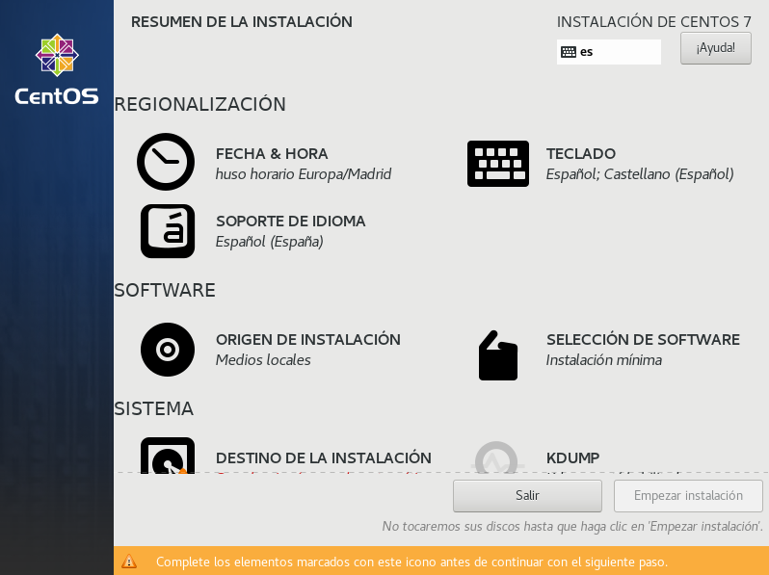Tendremos una serie de configuraciones que podremos realizar, entre ellas: cambiar el soporte de idioma, la distribución del teclado, la fecha y la hora, etc.
3. Una vez seleccionada la fecha, hora e idioma requerido daremos click en la opción “selección de software” para así elegir el entorno que deseamos.
4. 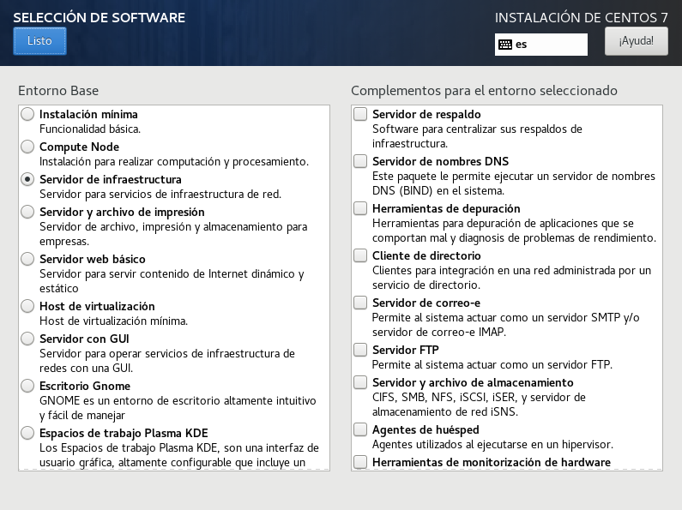Seleccionamos la opción “Servidor de infraestructura” del lado izquierdo de la interfaz y daremos click en el botón “Listo”.
5. 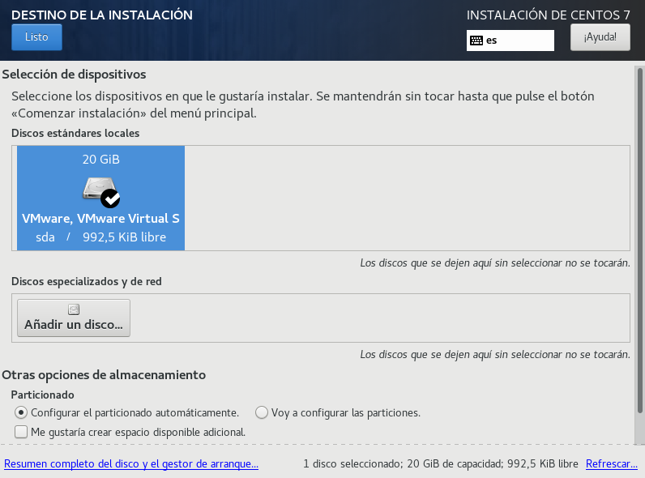Nos volverá a la interfaz anterior y ahí debemos hacer click en “Destino de Ia instalación” y elegir el disco en el que queremos que se instale el sistema.
6. Damos click al botón “Empezar instalación” para así comenzar el proceso.
7. Mientras CentOS se instala podremos agregar una contraseña para el usuario root y un usuario si así lo deseamos. Configuramos a nuestro gusto y aguardamos a que finalice el proceso.

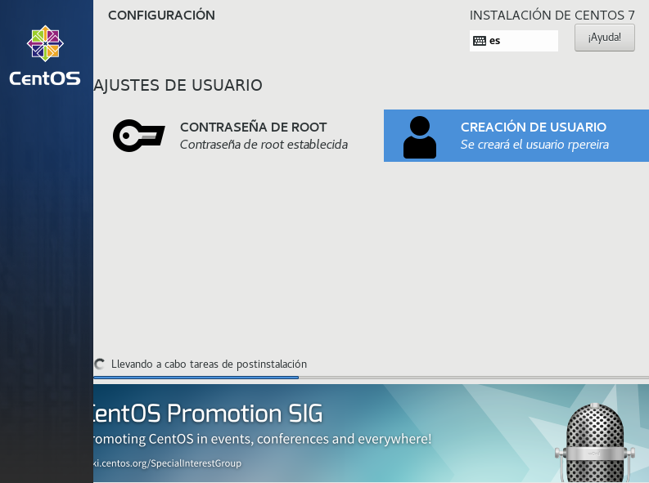

1. Una vez finalizado damos click en “Reiniciar” y esperamos a que inicie el login. En ese momento ya podremos ingresar al sistema utilizando el usuario que anteriormente hemos creado.

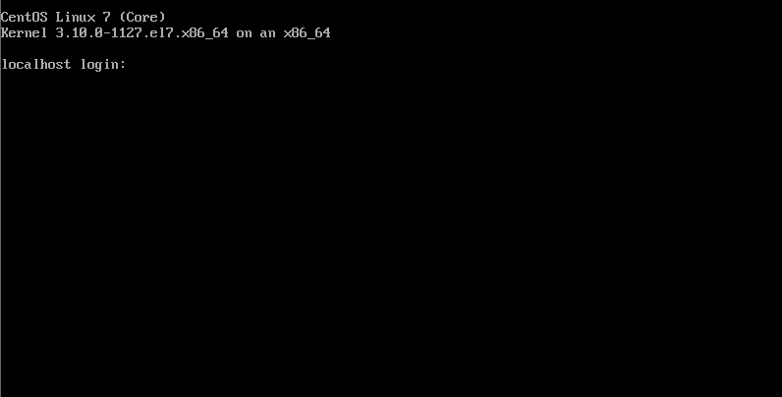

Una vez instalado el sistema, se deberá configurar la tarjeta de red del servidor para así empezar a utilizarlo. Los pasos a seguir para realizar la configuración son los siguientes:

1. Ingresaremos al sistema utilizando el usuario y la contraseña que previamente registramos al momento de la instalación.
2. 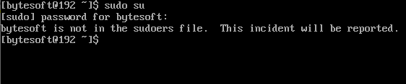Una vez logueados se ingresa el comando “sudo su” para así obtener permisos de administrador. En este punto puede ocurrir el siguiente error:

Esto lo solucionaremos de la siguiente manera: ingresamos el comando “su” y posteriormente la contraseña de root que establecimos durante la instalación. Luego editaremos el archivo “sudoers” que se encuentra en el directorio /etc con el comando “vi /etc/sudoers”. Presionamos la tecla “i” para entrar en el modo insertar y buscaremos lo siguiente:

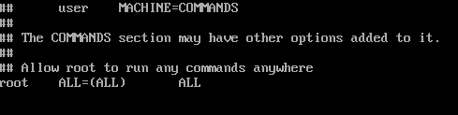

Debajo de línea root se debe escribir el nombre del usuario seguido por los ALL, al igual que aparece en la imagen. Debe quedar de la siguiente manera:

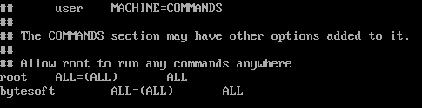

Una vez ingresada la línea salimos del editor de texto y el usuario ya tendrá permisos de administrador.

1. Con el comando “ifconfig” podremos ver el nombre que tiene asignada la interfaz de red. Aparecerán listadas dos interfaces, una será la de loopback o “lo”, por lo tanto, no se usará.
2. Una vez visto el nombre de la interfaz se ingresará el siguiente comando con el cual entraremos en la carpeta donde se encuentra el archivo de configuración: “cd /etc/sysconfig/network-scripts/ y usaremos “ls” para listar los directorios y los archivos. Ahí debemos editar con vi el archivo con el nombre “ifcfg-\**interfaz\**”.
3. Al entrar en el archivo se mostrará lo siguiente:

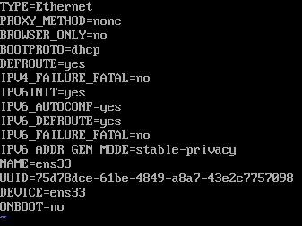

Debemos cambiar la opción “BOOTPROTO” por “static” y la opción “ONBOOT” por “yes”. De esta forma al momento de reiniciar el equipo se guardará la configuración de red.

1. Luego de modificar los datos agregaremos en la parte de abajo lo siguiente:

* IPADDR=\**IP a utilizar\**
* NETMASK=\**máscara de red\**
* GATEWAY=\**puerta de enlace\**
* DNS=8.8.8.8

Guardamos los cambios, salimos e ingresamos el comando “service network restart” para reiniciar el servicio y ya estará lista la configuración de la tarjeta de red.